Al Comune di Fossacesia

Ufficio Impianti Sportivi

protocollo@pec.fossacesia.org

Oggetto: richiesta di utilizzo di impianto sportivo comunale stagione sportiva 2026/2027

Il sottoscritto, nato il

a e residente a

In via , codice fiscale

Tel. e-mail

Pec

nella qualità di

Della

Con sede a in via

Codice fiscale p. iva

n. matricola___________________________

CHIEDE

L’utilizzo dell’impianto sportivo Vincenzo Granata in Viale San Giovanni in Venere

Per il seguente motivo

Preferibilmente nei seguenti giorni e fasce orarie (inizio allenamento dalle ore 15.30 alle ore 21.30):
lunedi
dalle ore______alle ore______e dalle ore______alle ore______e dalle ore______alle ore______;
martedi
dalle ore______alle ore______e dalle ore______alle ore______e dalle ore______alle ore______;
mercoledi
dalle ore______alle ore______e dalle ore______alle ore______e dalle ore______alle ore______;
giovedi
dalle ore______alle ore______e dalle ore______alle ore______e dalle ore______alle ore______;
venerdi
dalle ore______alle ore______e dalle ore______alle ore______e dalle ore______alle ore______;
sabato
dalle ore______alle ore______e dalle ore______alle ore______e dalle ore______alle ore______
dal giorno______del mese di_____________2026 al giorno_______del mese di____________2026 e
dal giorno______del mese di_____________2027 al giorno_______del mese di____________2027.
L’utilizzo dell’impianto sportivo di Villa Scorciosa in Via Tre Croci

Per il seguente motivo

Preferibilmente nei seguenti giorni e fasce orarie (inizio allenamento dalle ore 15.30 alle ore 21.30):
lunedi
dalle ore______alle ore______e dalle ore______alle ore______e dalle ore______alle ore______;
martedi
dalle ore______alle ore______e dalle ore______alle ore______e dalle ore______alle ore______;
mercoledi
dalle ore______alle ore______e dalle ore______alle ore______e dalle ore______alle ore______;
giovedi
dalle ore______alle ore______e dalle ore______alle ore______e dalle ore______alle ore______;
venerdi
dalle ore______alle ore______e dalle ore______alle ore______e dalle ore______alle ore______;
sabato
dalle ore______alle ore______e dalle ore______alle ore______e dalle ore______alle ore_____
dal giorno______del mese di_____________2026 al giorno_______del mese di____________2026 e
dal giorno______del mese di_____________2027 al giorno_______del mese di____________2027.
L’utilizzo di un locale magazzino per la custodia e il rimessaggio degli attrezzi del campo sportivo Vincenzo Granata, (indicare, se necessario, uno dei tre locali):
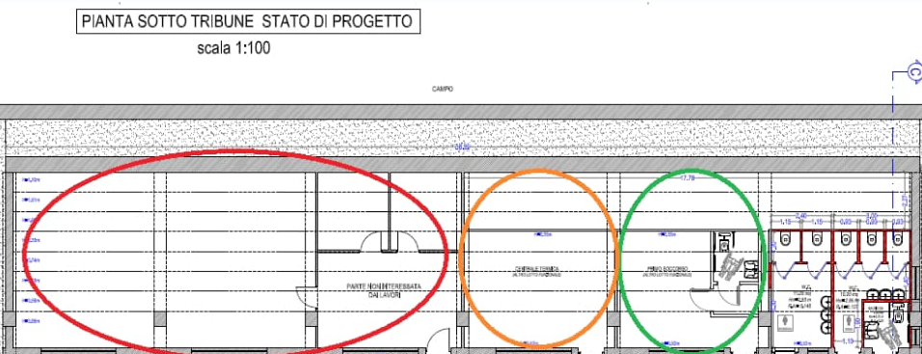
Cordiali saluti.

Fossacesia, lì

(firma del richiedente)

NB per la sezione disponibile in rosso si intendono solo i primi 2 locali a sinistra del grafico

Informativa ai sensi del G. D. P. R.

Lo scrivente dichiara inoltre di avere preso visione dell’informativa in materia di protezione dei dati personali ai sensi e per gli effetti di cui agli artt. 13 e 14 del Reg. Ue n. 679/2016. Acconsente pertanto al trattamento dei propri dati per tutti i fini gestionali connessi con il seguente procedimento.

(firma del richiedente)

ALLEGATO “A”

Riservato all’Associazione o società sportiva Richiedente

Numero di allenamenti settimanali (numero di fasce orarie richieste):
Categoria del campionato di appartenenza della squadra principale:
Anzianità sportiva e periodo di attività sul territorio in cui è ubicato l’impianto sportivo:
Il numero complessivo dei tesserati(riferito al 30.06.2026):
Componenti dello staff tecnico al 30.06.2026 tesserato con diploma Isef o laureato in scienze motorie:
Componenti dello staff tecnico al 30.06.2026 tesserato con l’abilitazione all’uso del DAE:

DICHIARA, altresi’

- Di non avere pendenze economiche con il Comune di Fossacesia per l’utilizzo degli impianti sportivi comunali e delle palestre scolastiche, nelle stagioni sportive precedenti;

- Di aver preso visione del vigente Regolamento per l’utilizzo degli impianti sportivi comunale e delle relative tariffe d’uso nella misura vigente, nonché di accettare e rispettare le norme ivi previste impegnandosi a:

  - utilizzare la struttura autorizzata per le attività e negli orari dichiarati in sede di domanda e specificati nell’autorizzazione d’uso;
  - non utilizzare la struttura autorizzata per attività contrarie alle finalità e principi del Regolamento e per attività che possono danneggiare la struttura e le attrezzature o arrecare
danno o disturbo a terzi;
  - sollevare il Comune da ogni responsabilità per fatti e danni che possono accadere durante l’utilizzo tanto a persone che a cose;
  - comunicare tempestivamente al gestore e all’Ufficio comunale competente i danni alla struttura e/o alle attrezzature verificati prima del proprio turno di utilizzo, tramite mail/pec del Comune;
  - rispondere al gestore dei danni arrecati alle strutture ed alle attrezzature durante e/o in conseguenza dell’utilizzo, i quali dovranno essere risarciti;
  - provvedere alla vigilanza della palestra/impianto sportivo autorizzati per tutto il tempo di utilizzo e, solo in caso di impianto non gestito, alle pulizie della stessa successivamente all’utilizzo stesso, indicando chi (associato o personale specializzato) provvederà a tali incombenze;
  - non consentire l’accesso alla struttura ai propri atleti, associati e utenti se non accompagnati dal responsabile indicato;
  - garantire che gli utenti della struttura utilizzino scarpe idonee a preservare l’integrità della superficie di gioco dell’impianto;
  - garantire l’osservanza del divieto di fumare nell’impianto e nei locali pertinenti (spogliatoi, tribune, magazzini, ecc.); del divieto di introdurre nell’impianto (area esterna inclusa) animali, automezzi, motocicli, biciclette e/o qualsiasi altro veicolo;
  - gli impianti e gli spogliatoi vanno lasciati puliti da rifiuti; la pulizia è a carico di ogni società/associazione utilizzatrice;
  - non è consentito il consumo di alimenti e bevande all’interno degli impianti sportivi e nei locali di pertinenza se non con idonea autorizzazione.
  - contrarre idonea polizza assicurativa in favore dei propri associati contro eventuali incidenti e danni che dovessero loro derivare dallo svolgimento dell’attività sportiva presso gli impianti comunali;
  - contrarre specifica polizza fideiussoria, in occasione di manifestazione ed eventi programmati, per la copertura di danni che dovessero verificarsi durante e/o in occasione della stessa, sia agli interessati sia a terzi, cose o persone
  - provvedere a proprie spese, in occasioni di manifestazioni, alla copertura del parquet degli impianti interessati, ai servizi di guardaroba, biglietteria e relative verifiche, disciplina e controllo degli ingressi, sorveglianza, parcheggi e servizi d’ordine, servizio antincendio e servizio di autoambulanza e simili, ove prescritti;
  - usare l’impianto comunale esclusivamente per gli scopi indicati nell’atto di concessione e a non concedere a terzi, ad alcun titolo e per nessun motivo, l’uso dello stesso impianto e delle attrezzature annesse e l’accesso ai locali non ricompresi nel suddetto atto;
  - non apportare trasformazioni, modifiche o migliorie agli impianti concessi senza il consenso scritto del Comune;
  - corrispondere la tariffa dovuta per l’uso di ciascun impianto, nella misura approvata dalla Giunta, per allenamenti, gare, manifestazioni extrasportive, ecc. che dichiara di
conoscere;
  - garantire l’apertura, chiusura, vigilanza e pulizia degli impianti utilizzati per il periodo di utilizzo, qualora l’impianto non sia in gestione con Enti del terzo settore. All’uopo indica i l signor _______nato a____________________il_____________________residente in __________________ ________quale associato “incaricato” come addetto a tali incombenze;
  - di comunicare, entro il 15 settembre, il calendario delle gare casalinghe ufficiali per l’anno sportivo 2026/2027 per tutte le categorie.

Fossacesia , li

Il Presidente

DOCUMENTI ALLEGATI:

1. Copia fronte retro del documento di identità personale;
2. Copia del codice fiscale o della tessera sanitaria.

- Copia fronte retro del documento di identità personale;
- Copia del codice fiscale o della tessera sanitaria;

- Copia fronte retro del documento di identità personale;
- Copia del codice fiscale o della tessera sanitaria;

